### 香港大学游学体验报告：一个普通大一生的真实成长

### 香港大学中国商业学院【国际经济与商业管理】

### 人资242刘嘉琪

**一、初到中国香港：从忐忑到期待**

作为英语水平普通，没有游学经验的大一新生，我几乎是“莽”着报名了这个全英文授课的游学项目。1月19日拖着行李落地中国香港时，顺利坐上了接我们的大巴，前往历山酒店办理入住。到达香港的晚上，躺在酒店床上翻看课程表，数字化营销、AI决策、国际经济......这些大一课堂上尚未接触的概念，像一块块吸磁石吸引着我，也让我对即将到来的“知识轰炸”既期待又紧张。回顾着出发前猛猛翻译理解的课程PPT，怀揣着对未知的期待和对成长的渴望踏上了游学的学习路程。

**二、港大初体验：象牙塔里的震撼**

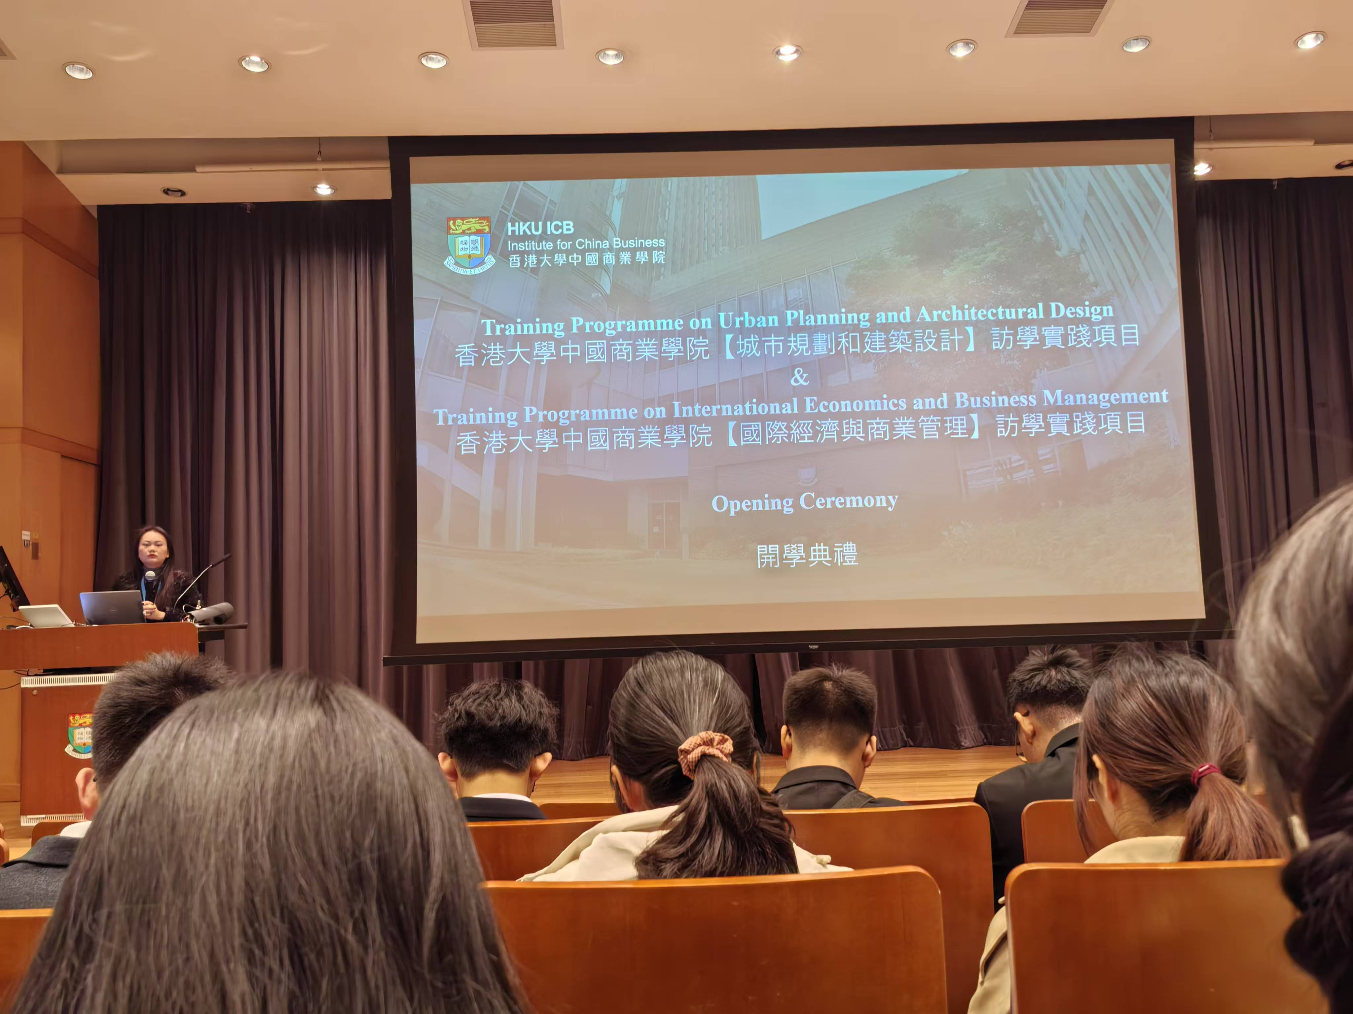

1月20日的开营仪式在港大百年历史的陆佑堂举行。踏入校园，浓厚的学术氛围扑面而来，古老的建筑与现代化的教学楼相互映衬，充满了独特的魅力。 当刘红霞女士播放校歌和港大校史影片时，周围的同学都沉浸其中，我盯着字幕中“QS世界排名从第26位升到第17位”的数据出神——这个数字背后是中西交融的学术底蕴。午餐在学生餐厅端着咖喱鱼蛋饭，耳边飘过各国留学生的谈笑，突然意识到：原来顶尖学府的“国际化”不是宣传册上的口号，而是空气里弥漫的多元气息。

仪式结束后，我们去了维港游轮，在尖东公众码头登船，欣赏着维多利亚港两岸的璀璨夜景，海风拂面，缓解了我的些许紧张心情。维港游轮让我真正触摸到中国香港的脉搏。倚着栏杆看中环摩天大楼渐次亮灯，让我想起了给我们上课的周劲老师在课件里的一句话：“中国香港是读懂中国与世界的解码器”。 此刻海风裹着咸味扑面而来，仿佛在预告接下来课程中更猛烈的思维冲击。我站在甲板上，海风拂过脸庞，远处的天际线在夕阳的映衬下显得格外美丽。游轮缓缓驶过，我仿佛在欣赏一幅流动的画卷。游览结束后，我们在城市自由探索，感受着香港的繁华与活力。

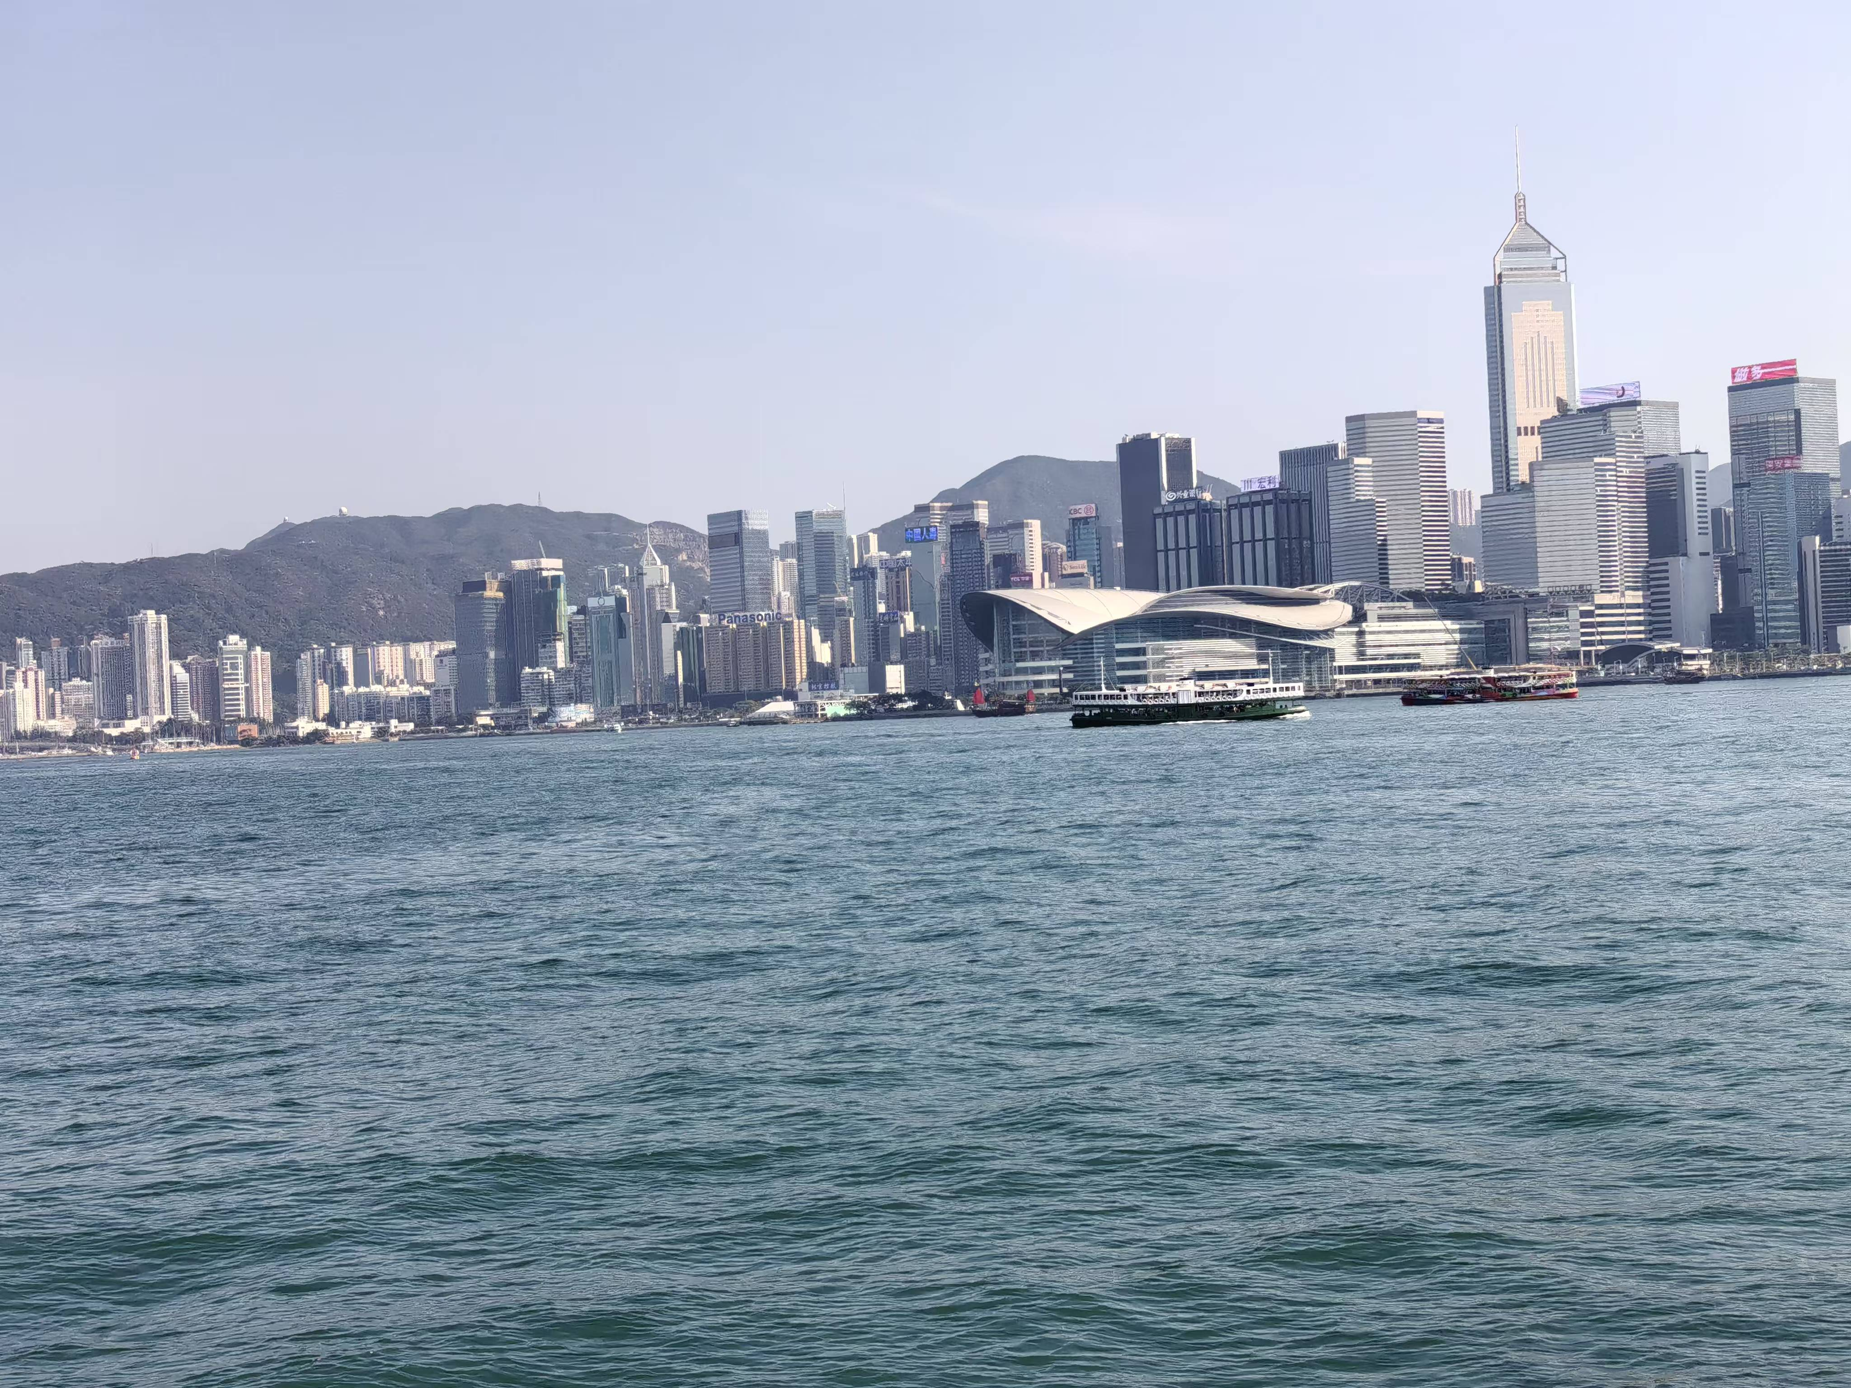

**三、硬核课程：在AI与数字化的浪潮中呛水**

1月21日，我们参访了保诚公司，了解了这家全球知名保险公司的企业文化和业务范畴。随后，我们迎来了香港大学的专业课程——数字化时代的战略营销管理。周劲老师全英文授课，语速很快，那些专业术语像一道道难关横在我面前。我一边努力听，一边翻译，一边飞速记笔记，一节课下来，感觉大脑都快转不动了，但又异常兴奋，仿佛打开了一扇新世界大门。尽管课前我已经尽力弄懂了PPT上的内容，但在课堂上，我还是借助了翻译器，以便更好地理解老师的讲解。老师从战略营销管理导论到数字化时代环境分析，再到制定数字营销战略和人工智能时代的竞争力，我逐渐领略到了数字化时代营销的魅力和挑战。

他甩出一个案例：“假设你是百威啤酒的新媒体运营，如何在抖音区分Z世代和千禧世代用户？ ”当我们小组用翻译器磕绊着讨论时，他突然切换中文说：“数字化时代，算法能翻译语言，但无法替代你们对中国市场的直觉。 ”这句话像一针强心剂——原来我们欠缺的不是英语，而是将理论落地为策略的能力。

22日我们参访了香港故宫博物馆，感受了中华文化的博大精深。之后谭国韬博士为我们带来了人工智能时代的领导力讲座，他深入浅出地讲解了人工智能的普遍误解和偏见，以及AI出现后企业决策的变迁。他现场演示用ChatGPT生成营销方案，却犀利指出：“AI是显微镜，能看见数据颗粒，但望远镜式的战略眼光永远属于人类。 ”课后我反复琢磨这句话，课后回想在故宫博物馆的见闻突然顿悟：科技与人文，本就是商业世界的阴阳两极。最后邓慧敏博士为我们讲授了人力资源数据分析的课程，从基础理论到应用案例，让我对人力资源数据分析有了全新的认识。这两门课程的学习，不仅拓宽了我的视野，更让我意识到了自己在英语和专业知识上的不足，激励我更加努力地学习和提升自己。

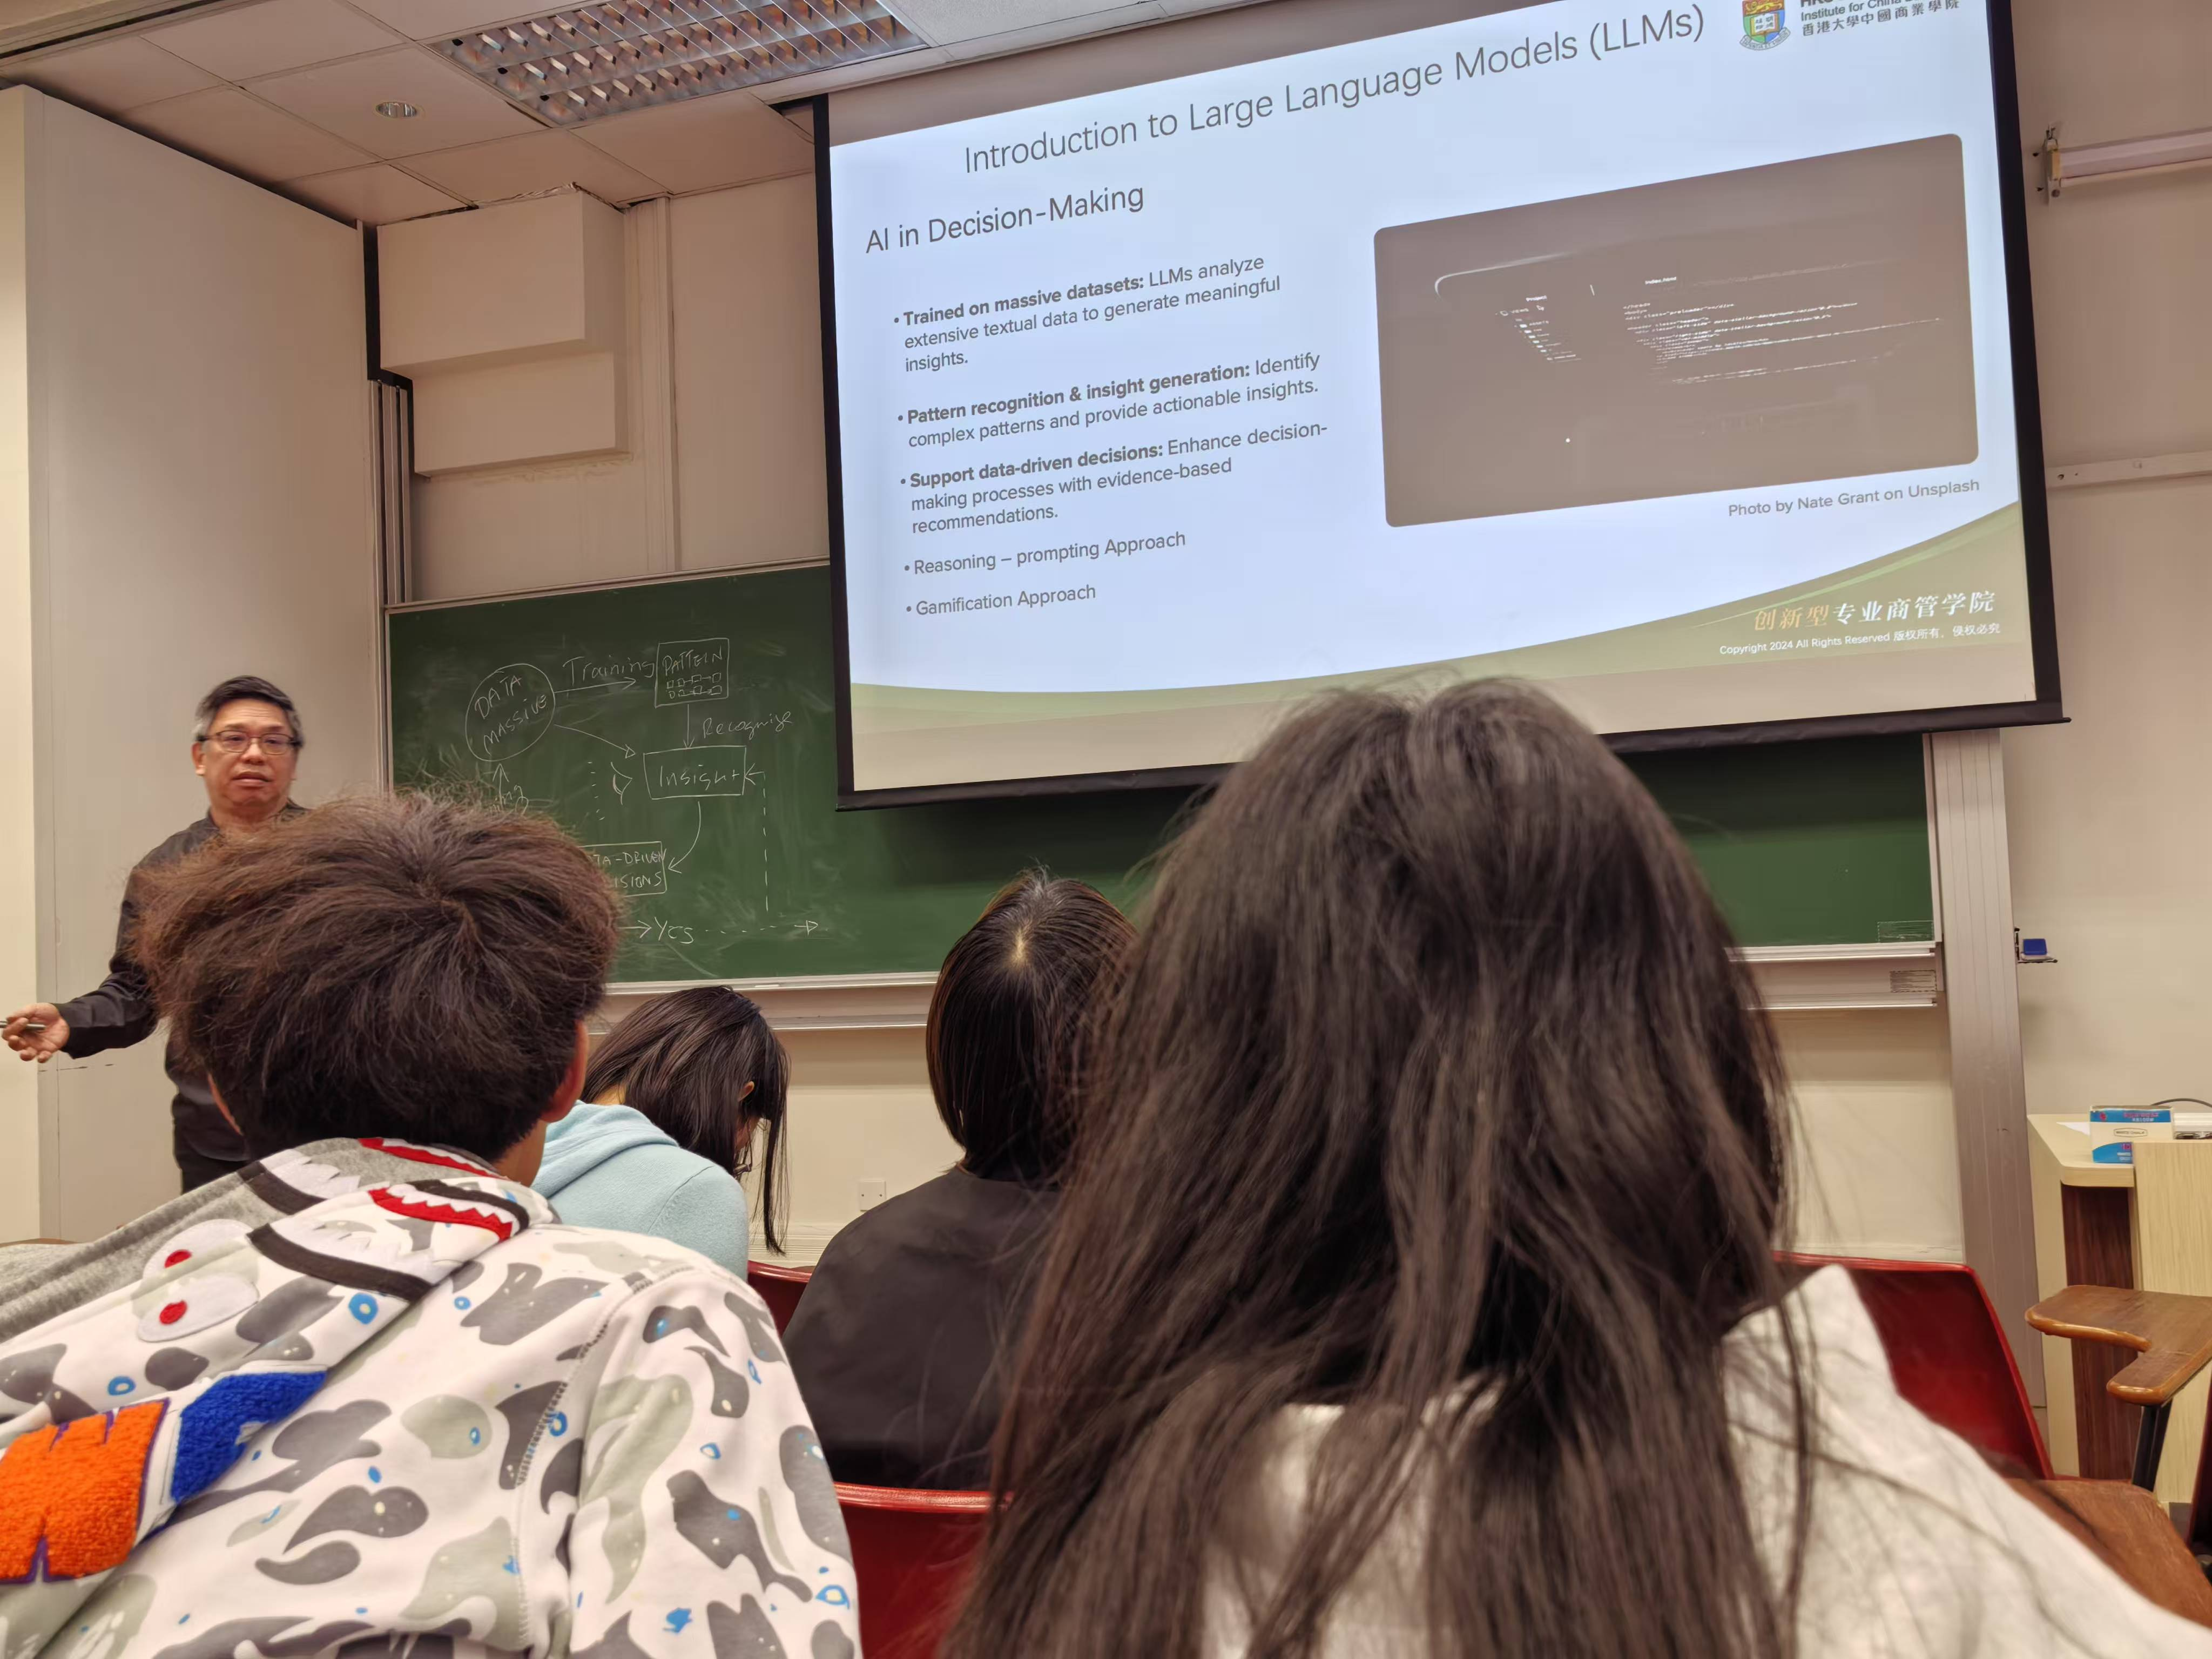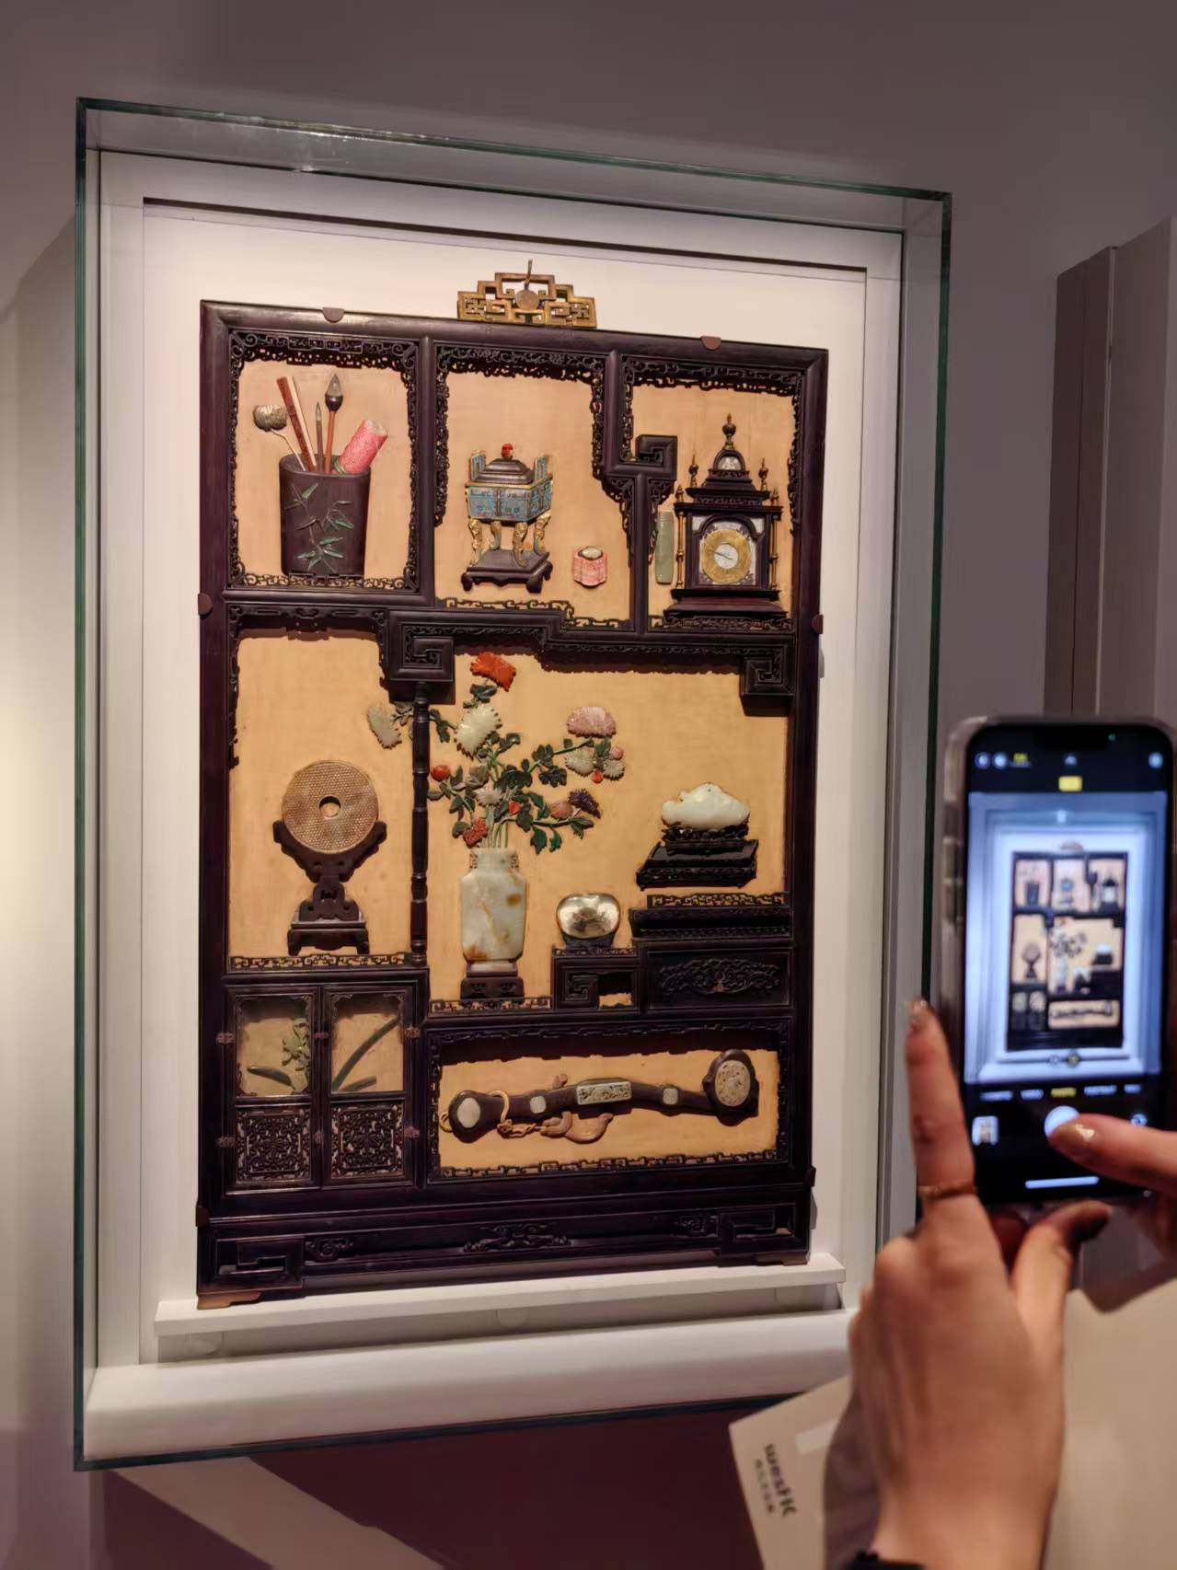

**四、结业之战：ESG理论照进现实**

1月24日，讲座四“国际经济和金融”，我已经逐渐适应了英文授课的节奏，能跟上老师的思路，积极思考问题。小组结业专案口头演示环节，当得知结业课题是《新能源汽车市场的可持续投资》时，我超级超级激动（大一上选修的ESG评价在此刻有了用武之地）。

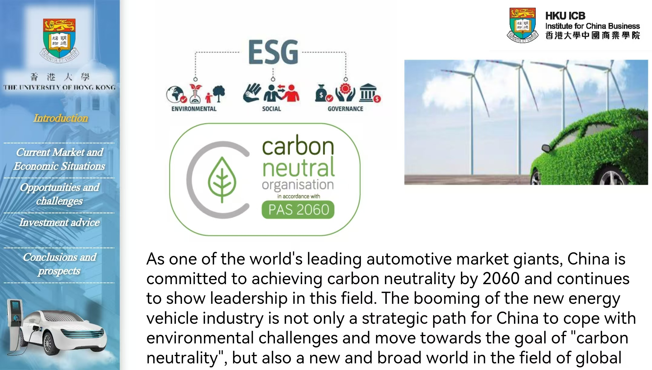

（我们组内PPT的一页）

我和我的组内搭档我们两个“菜鸟”白天在大学的学习角查数据，晚上在酒店继续备战。尽管我在英语表达上还存在一定的困难，但是通过不断对PPT的熟读理解和对关于新能运汽车资料的搜找。不断充实的资料让我逐渐克服了自身的障碍。准备过程中，我们用英文讨论、整理资料、制作PPT，每个人都全力以赴。面对评委导师的英文提问，我们紧张又坚定，凭借着几天来积累的知识和团队的默契，成功化解。经过我们小组的共同努力，我们小组的项目汇报得到了评委导师的高度评价，最后除了结业证书和学业成绩通知。还获得了优秀小组的项目推荐信。

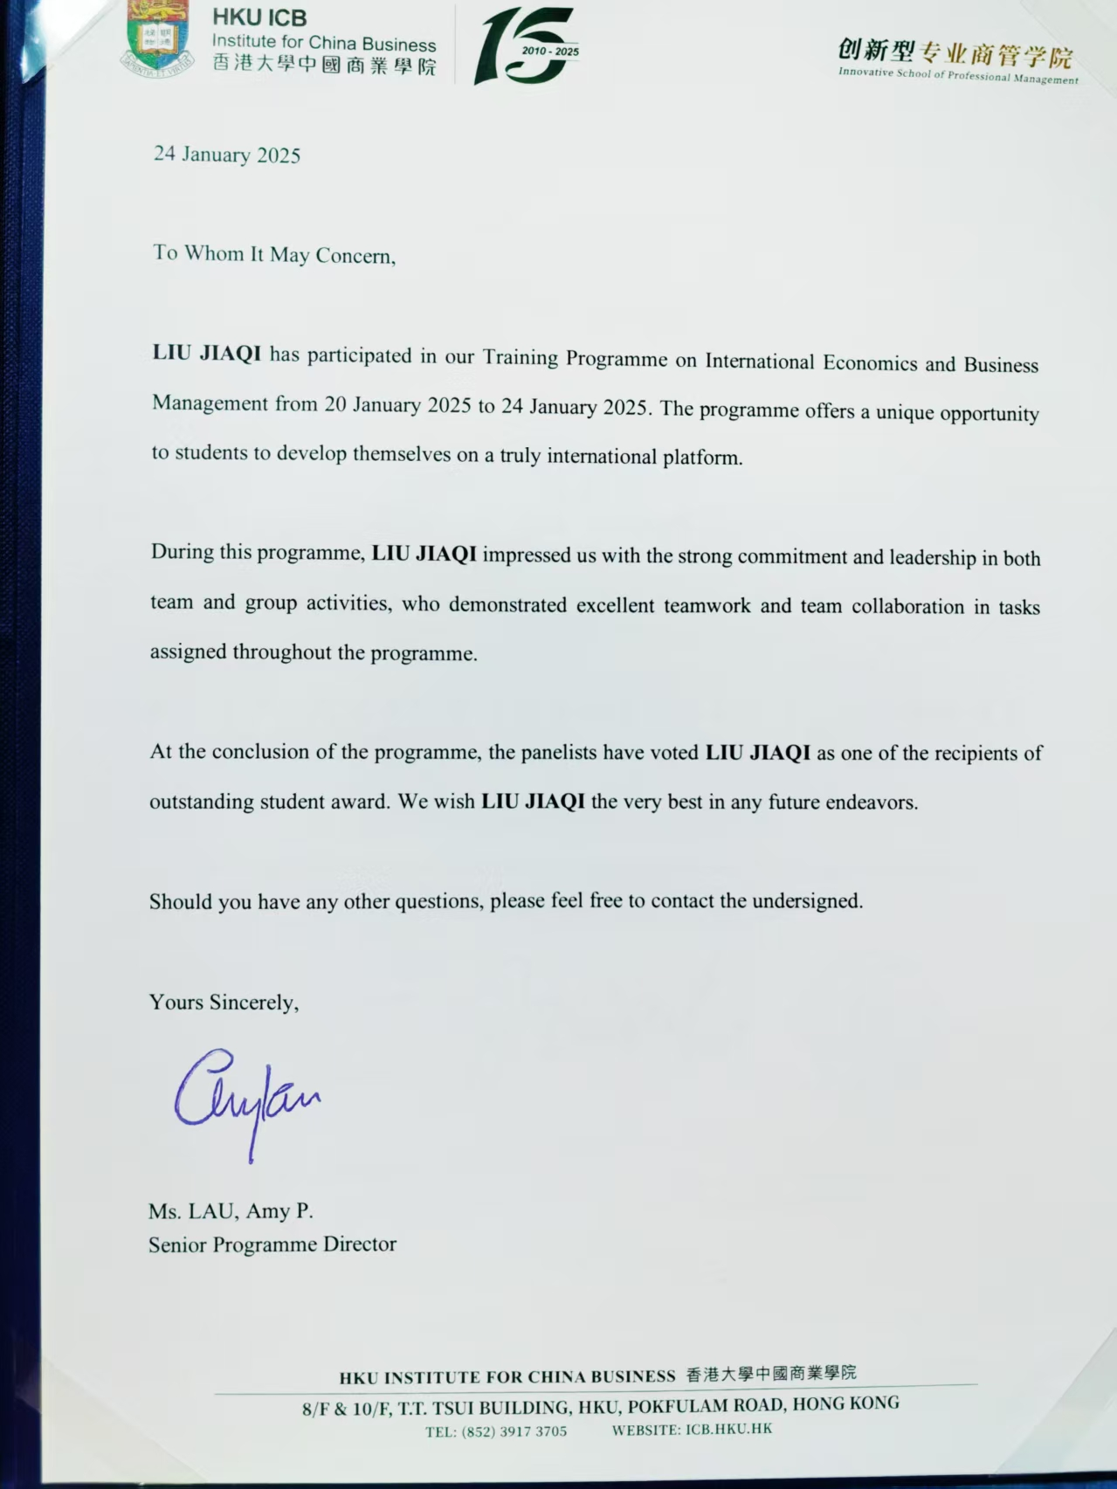

(图：项目推荐信)

站在领奖台上，我感慨万千。这次游学经历不仅让我学到了很多知识和技能，更让我收获了友谊和成长。看着手中的结业证书和推荐信，我深知这是对我努力付出的最好回报。那种喜悦和自豪简直无法言表，这是对我们努力的最好肯定。这一刻，我深感团队协作的力量是无穷的。

**五、归程絮语：种子已埋下**

1月25日，是我们离开香港的日子。早晨，我们收拾好行李，乘坐大巴前往机场。在机场的候机大厅里，我回首着这几天的点点滴滴，心中充满了不舍。这次游学经历让我感受到了香港大学的独特魅力，也让我认识到了自己的不足和成长的空间。我深知，这次游学经历不仅让我在知识和技能上得到了提升，更让我在心态和视野上有了质的飞跃。

翻看相册里1273张照片：有听课时拍下来的板书，有维港的璀璨夜色，有答辩时颤抖的演讲......作为英语平平的大一新生，我带着翻译器跌跌撞撞走完全程，却也因此更深刻体会到：商业世界的通行证不是语言，而是保持饥渴的认知弹性。这趟游学像一颗种子——它未必立刻长成参天大树，但当我未来在课堂上听到“波特五力模型”或“长尾理论”时，一定会想起中国香港的夜风里，自己曾如何笨拙而热烈地触碰过知识的边界。